

智慧农业物联网云平台
使用手册

目录
1. 引言 3
1.1. 编写目的 3
1.2. 读者对象 3
2. 系统简介 4
3. 智慧农业物联网云平台 5
3.1. 用户登录 5
3.2. 首页 5
3.3. 监测 6
3.3.1. 列表 6
3.3.2. 详情 7
3.3.3. 设置 8
3.3.4. 预警 9
3.3.5. 删除 9
3.4. 分析 10

引言
  - 编写目的
为了让用户顺利、正确地使用“智慧农业物联网云平台”，特编写“智慧农业物联网云平台用户使用手册”。
  - 读者对象
本系统日常维护人员、管理和工作人员。

系统简介
智慧农业物联网云平台包含监测信息查看，监测设备的重启，监测信息的设置、监测相关的触发器信息的设置与查看以及预警信息的查看及参数的设置，实现农业的科技化。

智慧农业物联网云平台

用户登录
在智慧农业物联网云平台登录页面，输入用户名、密码进行登录。
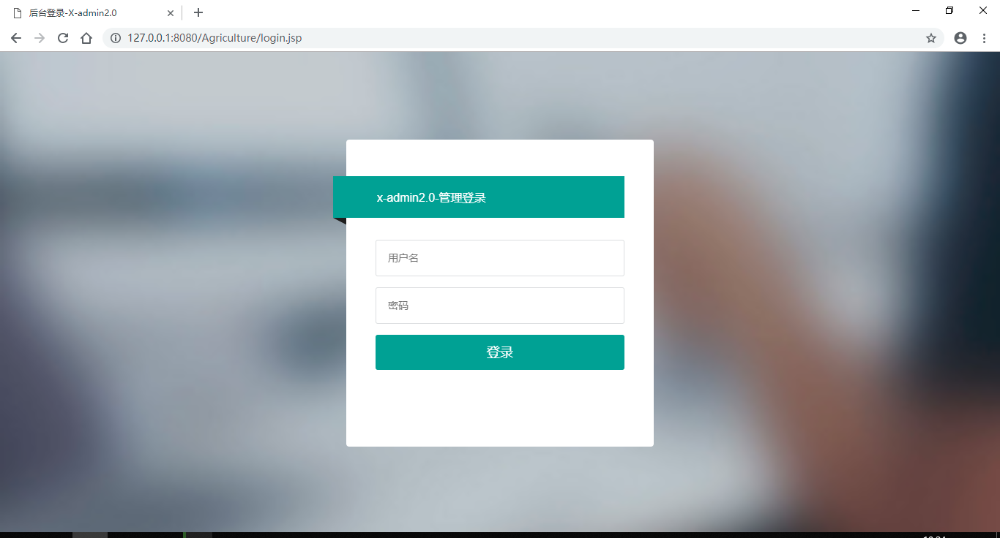

首页
首页显示监测数量、传感器数量、监控数量、预警信息、最近24小时温湿度监控以及须在首页显示的监测。
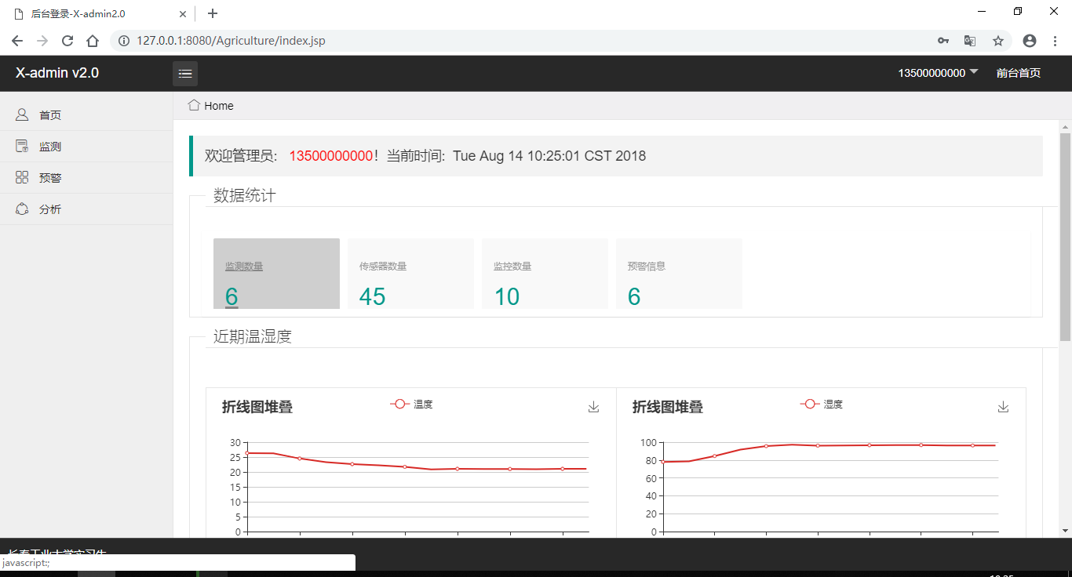
首页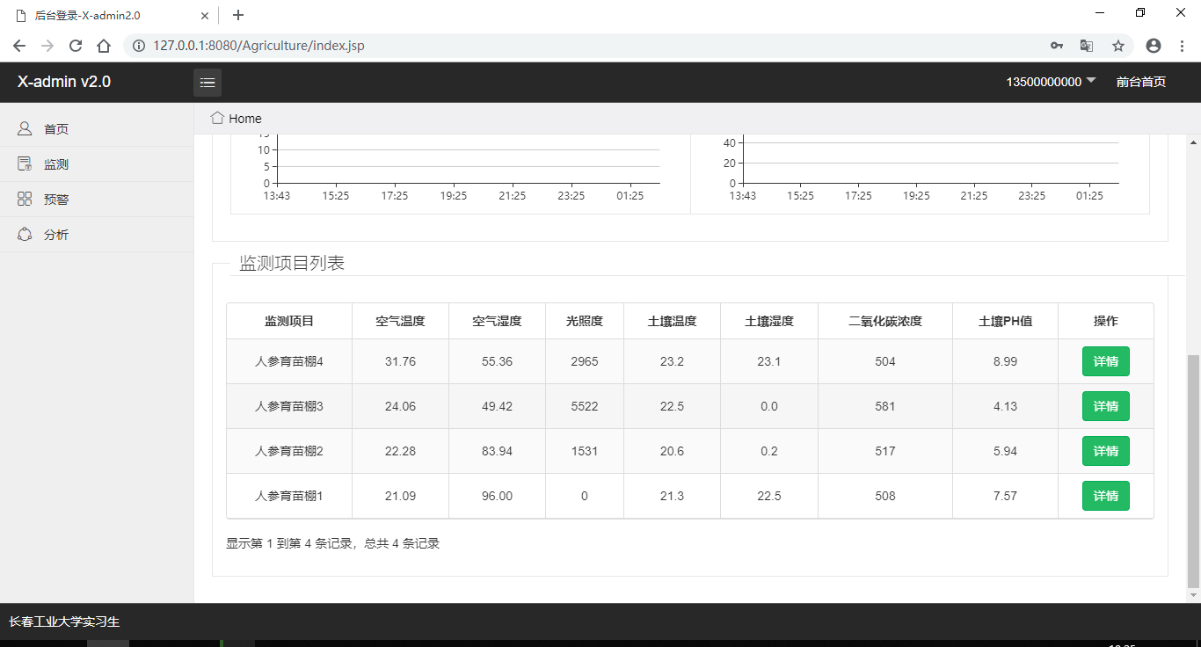
首页2

监测

列表
点击左侧菜单【监测】，进入列表。与首页监测列表右侧详情按钮效果相同。
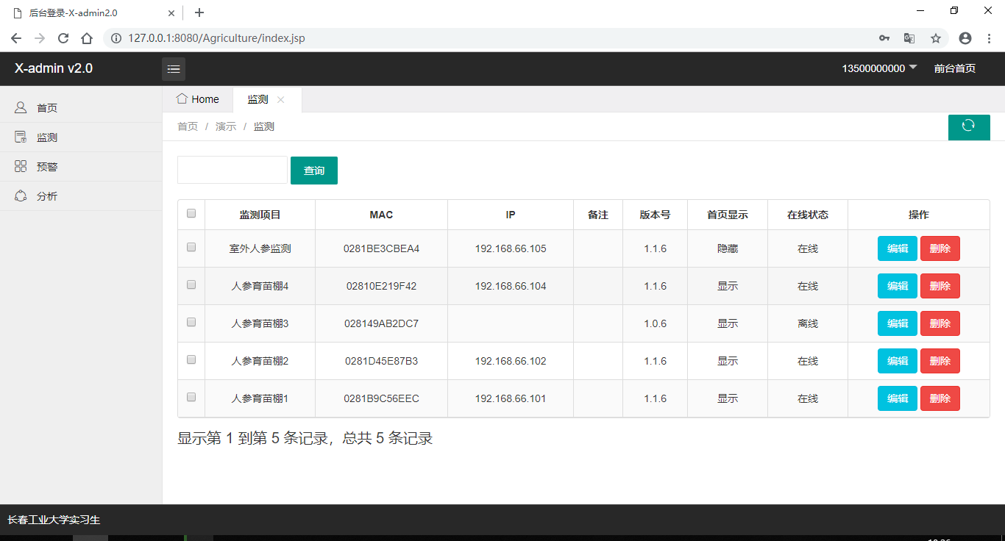
监测-列表

详情
在【监测】页面，点击列表右侧详情按钮，进入监测详情界面。上面部分显示传感器当前状况，下面部分分别显示开关控制、数据统计以及预警参数。
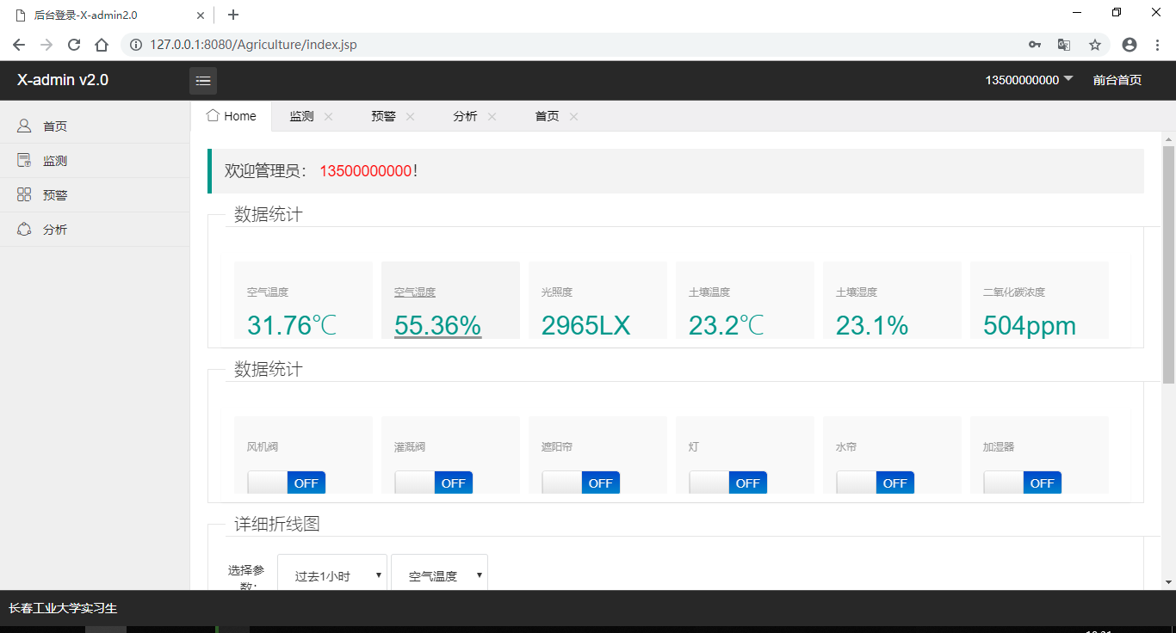
监测-详情

开关控制
开关控制可控制开关并且可以设置触发器的相关信息。
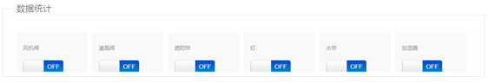
监测-开关控制

数据统计
数据统计可以查看过去一个小时，过去24小时，过去7天以及过去30天的数据。
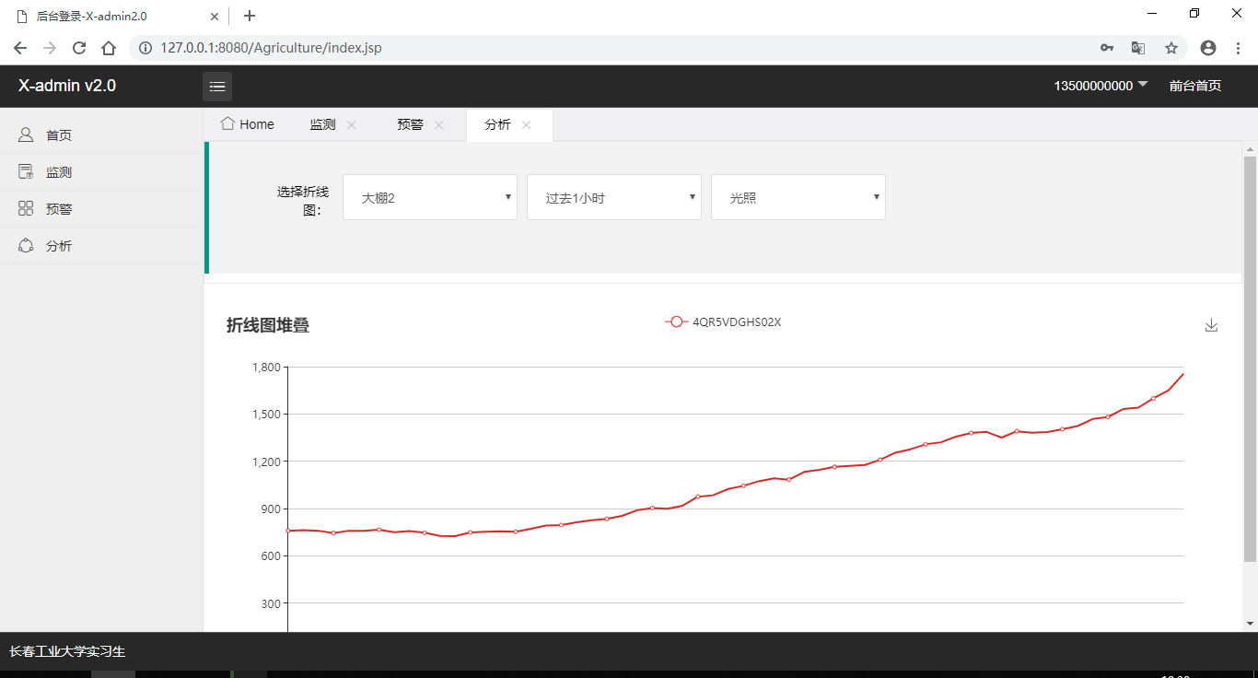
监测-数据统计

设置
在【监测】页面，点击列表右侧设置按钮，进入设备的信息设置页面，设置相关信息，点击保存。
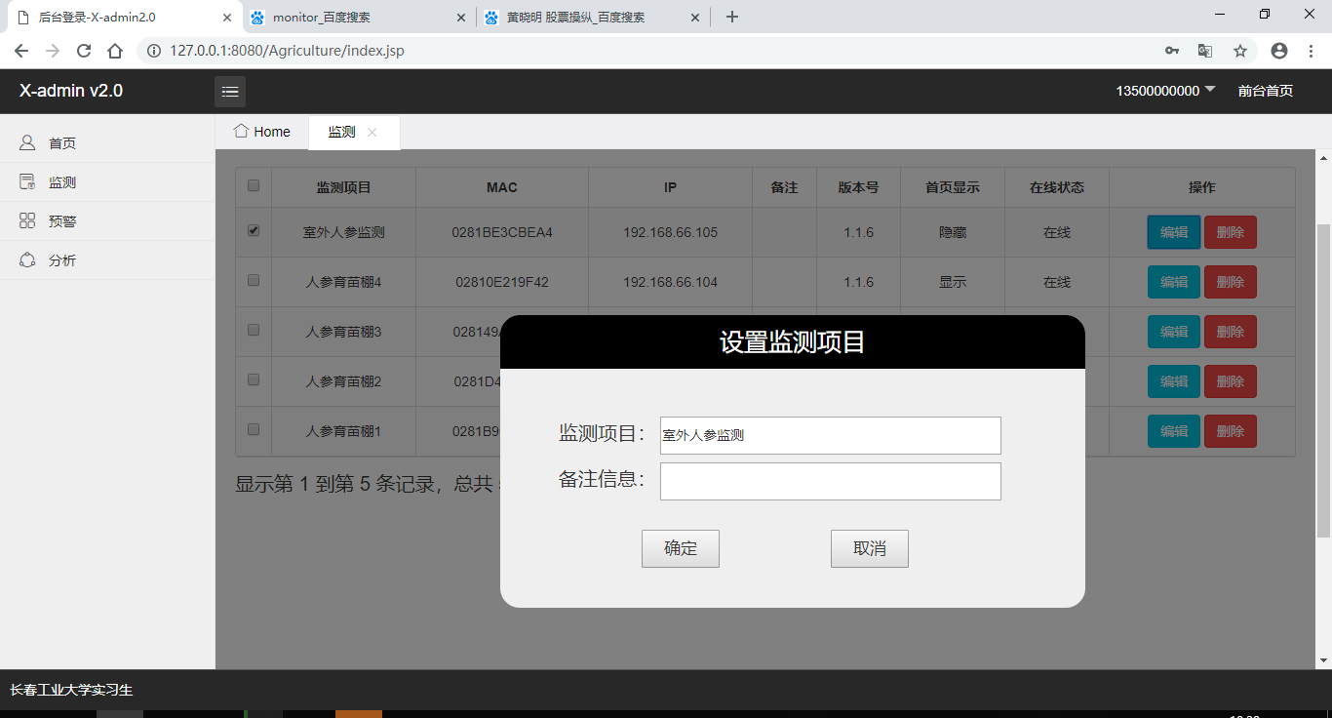
编辑备注

预警
点击左侧菜单【预警】，进入预警信息列表。
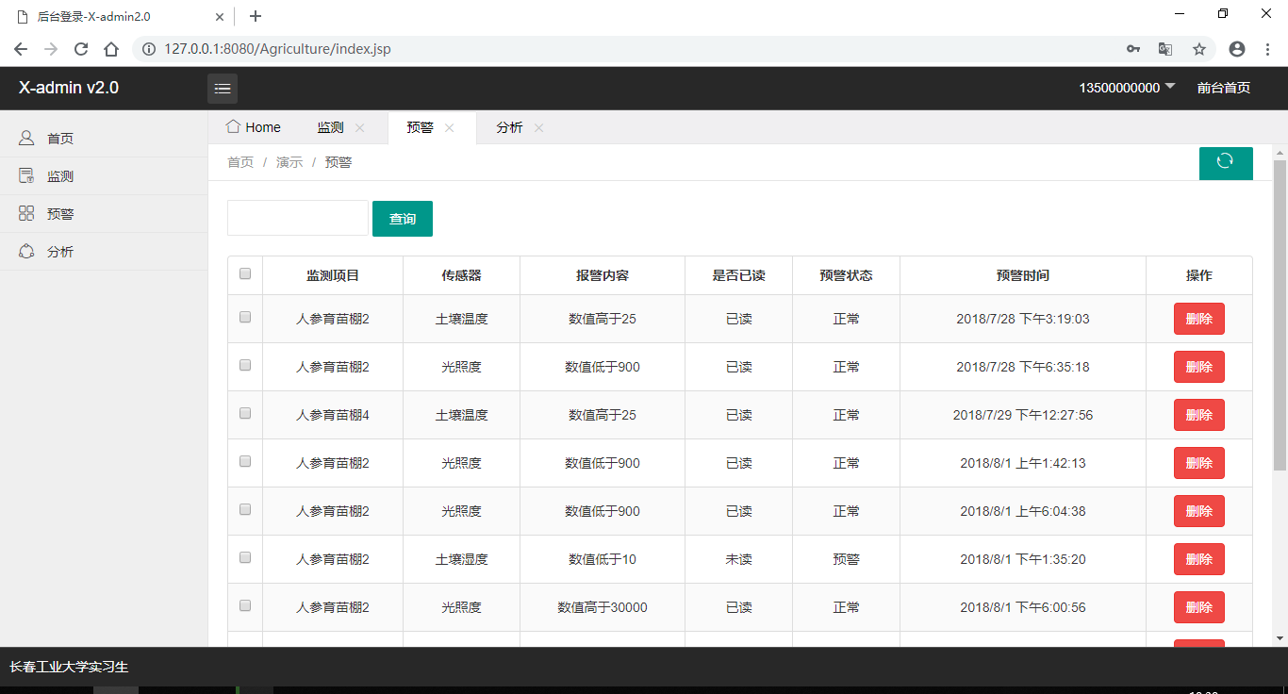
预警信息-列表

删除
在【预警】页面，点击列表右侧的删除按钮，删除已生成的预警信息，提示确认删除信息，确认则删除，取消则关闭。
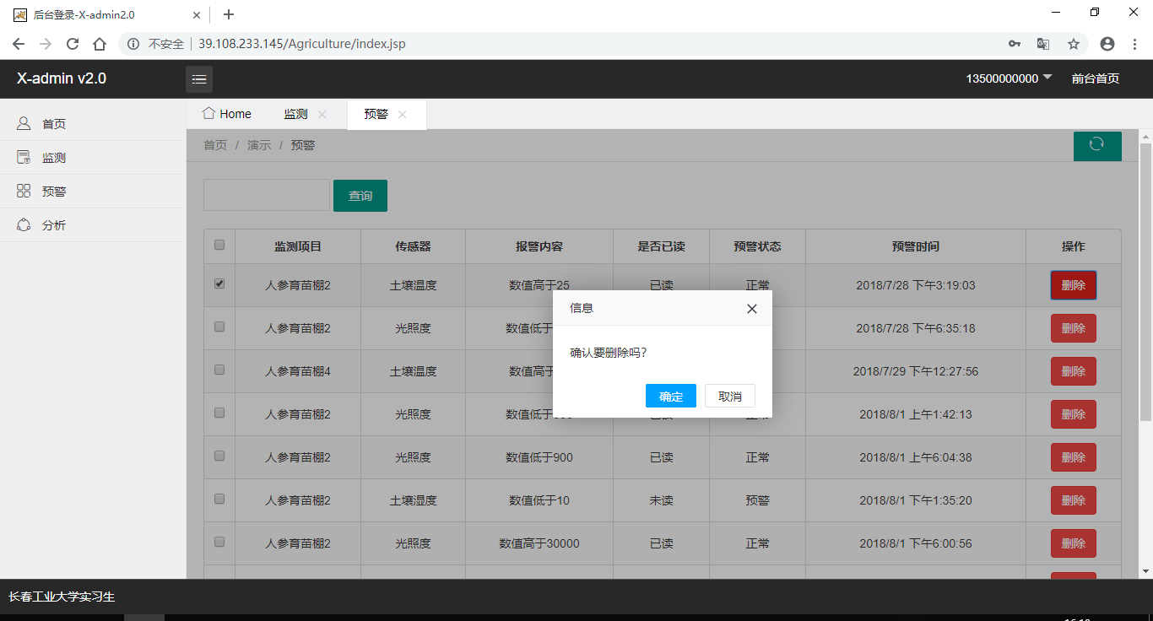
预警信息-删除

分析
根据选择的大棚可以查看相关传感器过去一个小时，过去24小时，过去7天以及过去30天的数据。
